短宣手记
------------------------------------------------------------------------------------------------------------------------------
白发多少丈

林俊

我和师母五月八日返回香港述职，至今四个多星期，但仍在克服时差的问题。不知道是否挂念图卢兹，而有时差，或是倒转。李白以三千丈白发来说自己的离愁。我也有，但处境和心境很大区别。因为我们多有功成身退之感。对图城、巴黎或奥尔良（Orlean），都觉得回应了须做的。

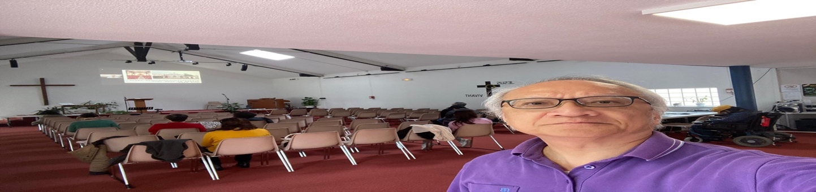

我这次体会到宣教学其中一课是如何处理别离。这不是只指离愁别绪，而更多是如何作恰当的责任交代。从去年九月由港返图卢兹前，已经和我的差会有默契，会在今年一月份就结束在图城的事工，因要进行为未来宣教工场筹备及铺排。所以返图城后，就开始先交下部分行政工作，然后步向划个完美句号的目标，但在实践中我衡量处境后，改为三月初才结束工作，三至四月去了三次巴黎支持需要的教会，也去了一趟泰泽（Tazie）静修，五月初才返港。

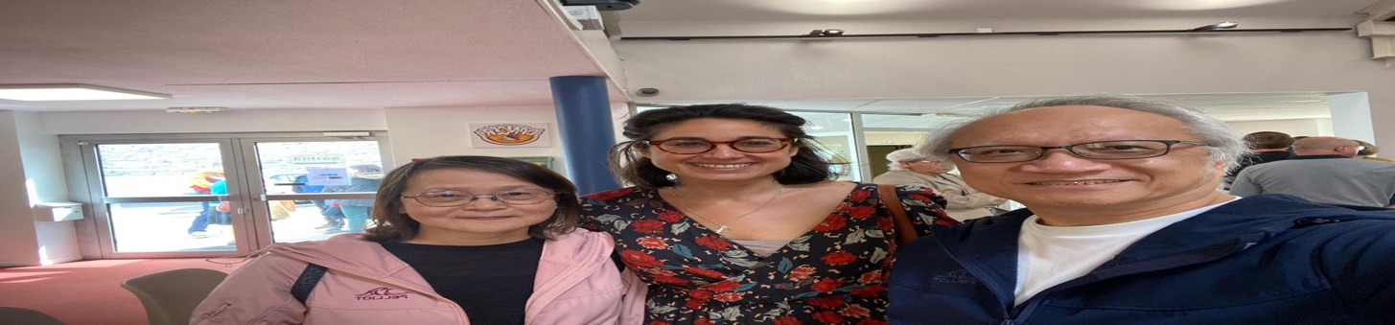

图城小组虽暂未能注册成为教会，但是会章初稿、核心成员及行政财政系统算是初步建立了，对成立教会的异象及对教会的期望也沟通了，又得法语教会提供聚会场地，但能否切实执行成立教会，就有待各成员一起努力达成。

我这金龄多病的宣教人，自忖余生短少，拿一两年出来不是易事，既要有差会肯接受，又要筹得足够生活费始合乎差会的条件，劳师动众，兼且要用读书方式才取得逐年居留签证去一趟宣教。而在陌生的国度，不懂当地语言文化，举步维艰，就如在香港只需半小时就能辧妥的网络服务申请，在当地可以用上三个月仍弄得很糟。夫妇两人又在此期间染过新冠疫症，头半年既要做许多申请手续，又要上课和交功课，又要安顿生活，又要事奉，又要设法延续在香港例行要做的医疗。常感到千头万绪，那种缺乏支持的彷徨和焦虑不易面对，及后又经历寄失必须药物的惊吓、被抢刧的惊悚等，只能积极学习随遇而安。

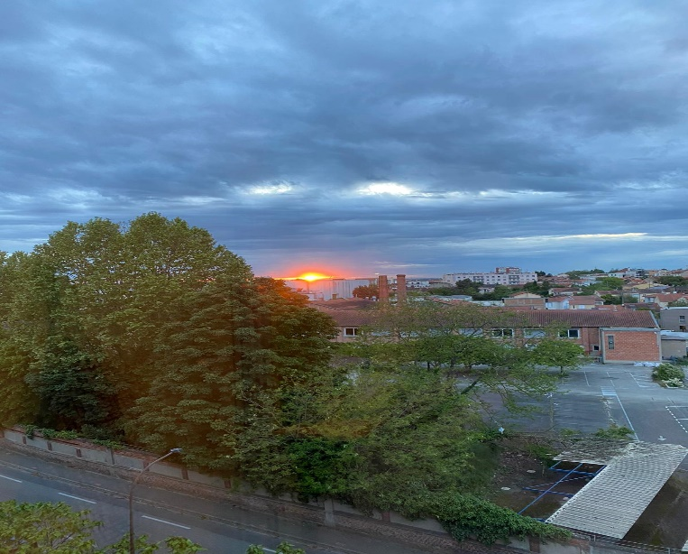

图城弟兄姊妹人少，资源不足，但用半年慢慢建立关系后，却能得到超过他们能力又窝心的鼓励和爱护，使我们对这趟宣教，留下难忘的美好回忆和宝贵的情谊。由于我们已经不能继续用学生签证申请居留，若要继续欧陆的宣教，最大可能是用居英权给我们的权利，更按主给我们的机会，及巴黎或其它城市华人教会或团契小组给我们的邀请继续宣教。

现在估计要九月才能再出发。目前在港这几个月要完成差会及堂会的述职分享，各项医疗跟进，处理家人事务，卖掉住房的事务，并希望完成功课可向教授作较好的交代。求主帮助我们用平静的心灵和力量去解决各种问题，并能凭信靠主恩够用的信心去妥善安排在英国落脚的事情。

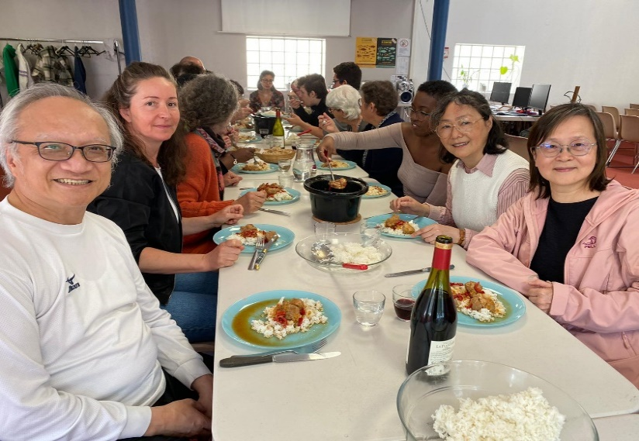

我的白发正在加长与脱落之间「互动」，小信的我要信靠主会带领一切。过去多次的宣教挫折、曾使我想放弃宣教的方向，觉得自己不适合宣教，还是告老还乡罢了。金龄宣教口号易，实践却比所担忧的情况更糟。但这样的灰心并未熄灭我的心志，没想到先有差会的鼓励，崇拜中唱的「主的妙爱」，又有弟兄出其不意向我提起「无名的传道者」那首歌，给我像不认主后的彼得那样（约廿一15-19）重拾使命的动力，让我们在端午节中反省爱天国委身事主的情怀。

恩泽在泰泽

很喜欢「泽」，也许是因它的字义——《说文》「泽」字是光和润的意思，有润泽、洗涤之含意，也是指水中有草的地方。并引申至心里纯净、心思灵敏的意思。又可引申至恩典如水润泽大地，是为恩泽。而「泰」字是指通𣈱、顺适之意，「泰泽」两字就自然有通达、宽裕的恩典滋润浸沈于那地方的人。我这次在法国的泰泽Taizé，虽然只是数天，但是却因为有由香港来的「漂流教会」的牧者和弟兄姊妹同去，在互相交流中引发了泰泽中的泰泽。

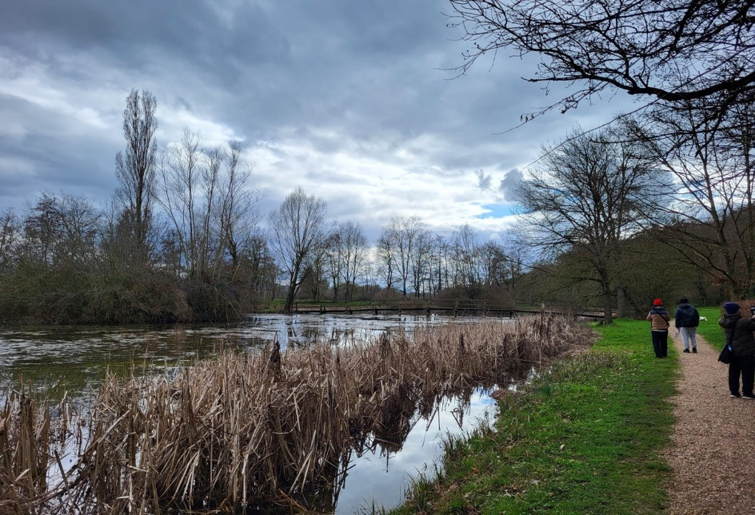

其中一个亮点是那位牧者提出一个我们自己策划，是像耶稣在离世前一天为门徒洗脚般，互相洗脚（约十三14）的活动。不是做礼仪方式的象征性行动，而是认真地洗，虽然不是洗十二对脚，只选择洗一位，但仍是有很多体会。我们需要盛载一桶暖水，蹲下抬着脚帮助受洗脚者适应水温，然后细心洗，然后逐只脚放在自己的膝上为对方抹干，过程当中加上少少按摩。我洗的是年轻的脚，柔软而见不到什么瑕疵，但是有点重，是有点吃力。洗十二对脚原来是绝不简单的事。

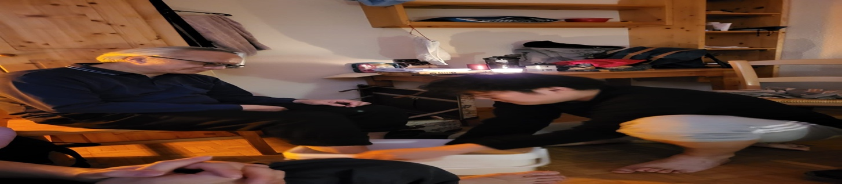

彼此洗脚，是表示愿意给人看见自己常隐藏于鞋上的脚，不只是呈现，更被触摸，知道脚的大小、粗幼、脚形及甚至气味等，并肯让别人认识你的脚，知道你脚的情况，给人清洁你脚上的污垢。而洗脚者又要蹲着，为人洗刷，肯接触别人的脚和污垢，冒着被误为粗鲁、不尊重的风险。其实两个角色都不易为。但是主对彼此相爱的命令却是如此定义。每个人的脚都有瑕疵，能接纳自己的污点，更愿意让肯洗净你的人帮助，而你也愿意去帮助别人得洁净，实在是彼此的恩泽，在泰泽中我就是这样得到了恩泽。感谢主给我的赐福。

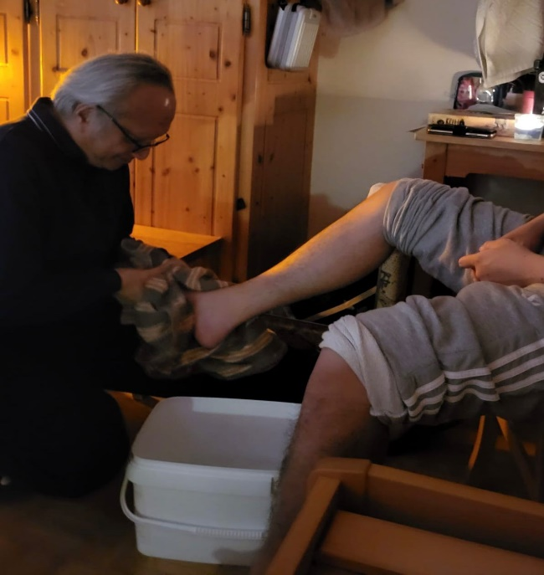

五月初我会回港作各种病的覆诊，何时再出发和去那里，还请代祷，等待主的差遣。暂时进行申请移民英国的手续作保险，希望可以申请到在欧洲事奉的签证，因为学生签证的最终限期最多只能到明年二月底。也为图卢兹基督教会的未来发展及宣教事工仰望主的赐福。
乾坤空，岁月去

天地的正气像悄然退席，岁月也流逝得那么理所当然。新旧岁交替之间，天灾有中日印度尼西亚地震，人祸有俄乌、以哈战争持续，中东纠纷加入了黎巴嫩、伊朗及也门，亚洲又有台海、南北韩及中菲。而在新年伊始又知道在香港一位我敬爱的老姊妹病逝，这样的氛围，用「新年快乐」来祝贺，心情有点矛盾。

但上帝给我安慰叫我得力。平安夜下午崇拜讲完道后经过五个小时火车深夜到巴黎，第二天发现忘记带每天必须吃的药，但我要十五天后才返回家，尝试联络相熟的医生处方，但她外游不能立即处理，而她开的旧药方已过期，叫我快点找其它医生。当天是圣诞节，不知那里找医生帮助，而大部分药房都放假。我惟有在网上找药房，用过期及已用完的电子邮件中的药方去取药，结果连医生都认为解决不了的难题，药房帮我取得药物。何等感恩！

这次到巴黎参加的圣诞福音营中，营舍是一个巴黎教会买下的城堡。看到一些营友在生命的彷徨中找到生命的勇气、动力、使命及喜乐，纵然城堡提供的设备对营友有如经历旷野的不便，但营友间的互动友爱和设计的活动，仍然产生很多启发的效果。逗留在巴黎的两周，与新知旧雨的交流，也丰富了人生路。另外，参观了一个按牧典礼，受按者是一位中年弟兄，并受差遣在巴黎的华人神学院中服侍，为上主的教会多了新力军而兴奋。按立牧师的教会，以巴黎教会规模而言，只算是中小型教会，本身已经有一位女牧师，现找到一位已受神学造就并在神学院任职行政的弟兄，欣赏他的行政、讲道和教导能力，义务兼任一年牧养工作后，就决定按立他成为牧师，并同时举行差遣礼差他做本地宣教士，到现任的神学院工作，并在教会兼任牧职。而这教会不单做这本地宣教，也准备差派一姊妹到中东做当地人的宣教工作。看到巴黎有如此国度视野的教会，真叫我异常兴奋感恩。

请为图卢兹的事工发展祷告，给我们顺利成立一个有宣教意识、能见证主、没有诡诈的教会。在这个主日(一月十四日)，我们有一位姊妹受洗，她思考了很久才作此决定，为她的信心能成长至愿意洗礼而感恩。也求主带领我们申请签证难题得解决，可顺利得到最少逗留至今年八月。 SHAPE \* MERGEFORMAT

《环球华人宣教学期刊》第七十七期 Vol 9, No 3 (July 2024)

